ANAYASA İLKÖĞRETİM OKULU
2008/2009 ÖĞRETİM YILI 6. SINIF FEN VE TEKNOLOJİ DERSİ I.DÖNEM III.ORTAK SINAV

1.
F₁=12 N F₂=2N

Yukarıdaki sürtünmesiz ortamdaki şekilde cisme, İki kuvvet etki etmektedir.
Aşağıdakilerden hangisi yanlıştır?
A) Cisme etki eden bileşke (net) kuvvet 10 N’dur.
B) Cisim F₂ yönünde hareket etmektedir.
C) Bileşke kuvvetin yönü, F₁ yönündedir.
D) Cisim hareket eder.

2.
Hücre Çeşidi | Hücrenin kısımları
Hücre Çeşidi | Kloroplast | Mitokondri | Hücre Duvarı
X | Yok | Çok | Yok
Y | Var | Var | Var
Z | Yok | Az | Yok

6. sınıf öğrencisi Ahmet X,Y,Z hücrelerini inceleyerek yukarıdaki tabloyu hazırlamıştır. Hazırladığı bu tabloda X,Y,Z hücrelerinin verilen özelliklerine göre aşağıdaki hangi yorumu yapamaz.
A) X Hayvan hücresi olabilir.
B) Y Bitki hücresi olabilir
C) Z Enerji ihtiyacı çok bir hücre olabilir
D) X Enerji ihtiyacı çok bir hücre olabilir

3.
1 Koful | 5 Sitoplâzma | 9 Hücre zarı | 13 Hücre Duvarı
2 Doku | 6 Yumurta | 10 Sistem | 14 Ribozom
3 Kloroplast | 7 Sperm | 11 Organ | 15 Sentrozom
4 Mitokondri | 8 Çekirdek | 12 Hücre | 16 Canlı

Fatih öğretmen öğrencilerine yandaki kutucuktaki kavram numaralarına göre hücrenin temel bölümlerinin dıştan içe doğru sıralanışına ait numaraları yazmalarını istiyor. Buna göre öğrencilerin aşağıda yaptığı sıralamalardan hangisi doğru cevaptır.
A) 5-8-9
B) 9-5-8
C) 13-5-8
D) 8-5-9

4.
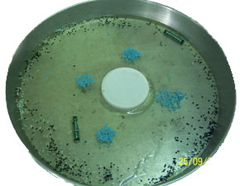

6. sınıfı Fen ve Teknoloji öğretmeni öğrencilerinden hayvan hücresini gösterecek şekilde bir model yapmalarını istemiştir. Hazırladıkları bu hücre modelin de Yuvarlak bir tepsi- Jöle –Pil –Bilyeler –Kavanoz kapağı ve pipet kullanabileceklerini bunların her birinin bir organelin veya hücrenin ana bölümlerden birinin model üzerinde gösterimi olacağını belirtmiştir. Buna göre hazırladıkları modelde Pil-Jöle ve Yuvarlak tepsi sırası ile hangi organel veya bölümü temsil eder?

A) Mitokondri- Sitoplazma-Hücre Zarı
B) Lizozom-Koful-Hücre Duvarı
C) Mitokondri- Sitoplazma- Hücre Duvarı
D) Çekirdek- Sitoplazma- Hücre Duvarı

5.
6. sınıf öğrencisi Alper “Hücreler canlıdır” görüşünün doğruluğunu ispatlamak istiyor.
I.Hücrelerin beslenerek büyümeleri
II. Hücrelerin solunum yaparak besinlerden enerji üretmeleri
III. Hücrelerin belli bir hacme sahip olmaları
Görüşünün doğruluğunu ifade etmek için hücreye ait yukarıdaki özelliklerden hangilerini kullanmalıdır.
A) Yalnız I
B) Yalnız II
C) I ve II
D) I,II ve III

6.
Aşağıdaki maddelerden hangisi saf maddelere örnek
olarak verilebilir?
A) salata B) şerbet C) çorba D) şeker

7.
Aşağıdaki hayvanlardan hangisi başkalaşım gösterir?

A) kelebek B) yarasa
C) inek D) kanarya

8.
Birim taneciğin gösterimi | Element | Bileşik
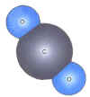 | A | B
 | C | D
 | E | F

Tabloda birim taneciği gösterilen maddelerden hangisinin element hangisinin bileşik olduğunu anlamak için; A, B, C, D, E, F kutularına, X işareti koyulsaydı hangi harfle gösterilen kutularda X işareti olurdu?
A) A, D ve E B) A, C ve E
C) B, C ve F D) B, D ve F

9. Tabloda verilenler göre sürat birimleri nelerdir?
ADI | YOL | ZAMAN | SÜRAT
BİRİMİ | m | s | ?
BİRİMİ | Km | Saat(h) | ?

A) m+ km+h B) m/km, s/h
C) m/s, km/h D) m/km, m/h

10. Aşağıdakilerden hangisi embriyonun tutunup doğuma kadar geliştiği ortamdır?

A) Testis
B) Yumurtalık
C) Döl yolu
D) Döl yatağı

11.
cC
5N

10N

15N

20N

25N

30N

2N

4N

6N

8N

10N

12N
1N

2N

3N

4N

5N

6N
A
B
C
X
Y
Z

Şekle göre; aşağıdaki çıkarımlardan hangisi doğrudur?
A) Cisimlerin ağırlıkları; A>B>C şeklindedir.
B) En hassas dinamometre; X’ tir.
C) Z dinamometresi, diğerlerinden daha büyük ağırlıkları ölçebilir.
D) C’ nin ağırlığı; 6 kg’ dır.

12. Öğretmeni tarafından fasulyeyi çimlendirme görevi verilen öğrenci fasulye tohumlarına hangi şartları sağlarsa, çimlenmeyi gözleyebilir?
A) Hava, su, güneş ışığı
B) Su, toprak, ısı
C) Isı, nem, hava
D) Güneş ışığı, toprak, su

13 . F₁ = 17 F2=12

Şekildeki cisme etki eden F₁ ve F2 kuvvetlerinin bileşkesi kaç Newton’dur?

A) 3 B) 2 C) 4 D) 5

14. Aşağıdaki yapılardan hangisi ya da hangileri bitki hücresini hayvan hücresinden ayıran en önemli farklılıklardandır?

I.Kloroplast II.Hücre zarı
III.Hücre duvarı IV.Mitokontri

A) Yalnız I B) I ve II
C) I ve III D) I,II,III

15.

16
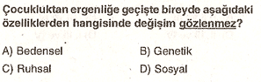

17. Aşağıdaki, hareketlerden hangisi, izlediği yol(yörünge) açısından diğerlerinden farklıdır?
A) Dönme dolabın hareketi,
B) Saatin, akrep ve yelkovanının hareketi,
C) Hareketli otomobilin tekerleğinin hareketi,
D) Düz bir rayda, sabit süratle giden tren.

18.
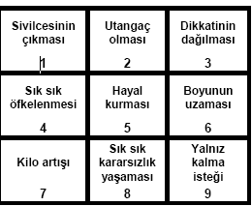

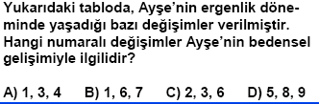

19.
Şekildeki sürtünmesiz yatay zeminde duran cisme, iki kuvvet etki etmektedir. 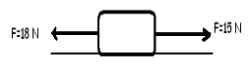
Buna göre;
- Cisim yerinde sabit kalır.
- Cisme etki eden bileşke kuvvet, 33 N’dur.
- Cisim, batı yönünde hareket eder.
- Cisim, dengelenmemiş kuvvetlerin etkisindedir.
- Cisim, doğu yönünde hareket eder.
İfadelerinden kaç tanesi doğrudur?
A) 1 B) 2 C) 3 D) 4

20)

1 2 3
Yukarıdaki gibi gösterilen maddelerle ilgili aşağıdakilerden
hangisi yanlıştır? ( birer atom modelidir)

A) Karışımlardır B) 3.moleküllerden oluşmuştur
C) 1.Aynı cins atom içerir. D) 2.Saf maddedir

21.
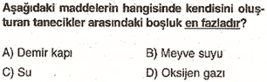

22.

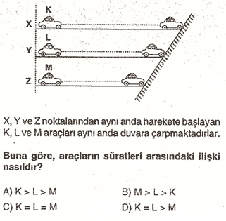

23.
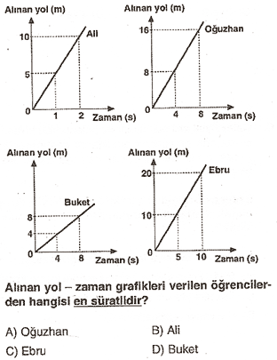

24.
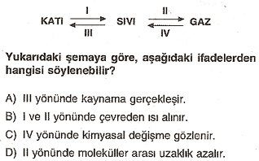

25.
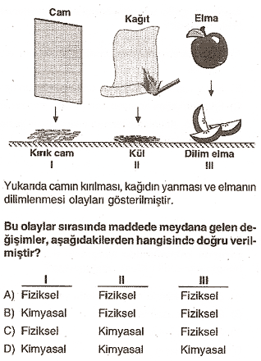

26.
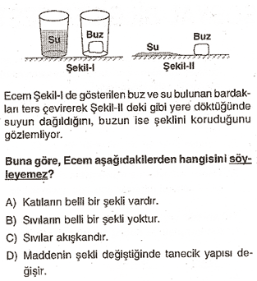

27.
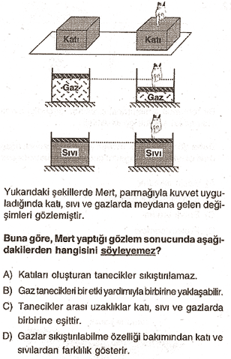

Öğrencinin Adı Soyadı:
Numarası:
Sınıfı:

Aldığı Puan:

Tüm Sorular 4 er puandır.

A B C D |  | A B C D
1 |  | 13
2 |  | 14
3 |  | 15
4 |  | 16
5 |  | 17
6 |  | 18
7 |  | 19
8 |  | 20
9 |  | 21
10 |  | 22
11 |  | 23
12 |  | 24
 |  | 25

